Лабораторна робота №3
Тема: Термопружний аналіз. Розрахунок градієнта температур збірки біметалічної балки.
Мета роботи: дослідити і навчитися розраховувати градієнт температур.
У даній роботі необхідно розрахувати градієнт температур збірки біметалічної балки (збірки, котра складається з двох металічних балок, зроблених з металів з різним коефіцієнтом температурного розширення). Також необхідно розрахувати рівень напружень і деформацій викликаних поступовим зростанням температури системи від 298К до 600К.
Збірка для роботи показана на рис. 3.1. Розміри і співвідношення розмірів елементів, показані на рис. 3.2. Конкретні геометричні розміри деталей збірок студент має вибрати самостійно, після чого має створити модель деталей. Далі необхідно виконати аналіз ЗБІРКИ за допомогою пакету Simulation.
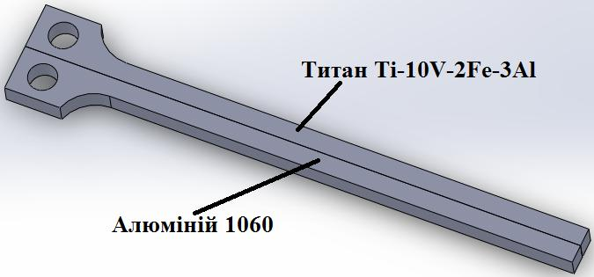

Рис. 3.1. Збірка біметалічної балки для термопружного аналізу.
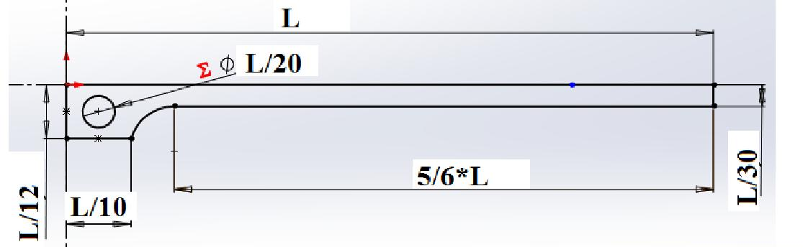

Рис. 3.2. Параметри ескізу одиночної балки та приклад його реалізації.

Хід роботи
- Створіть у SolidWorks деталь згідно ескізу на рис. 3.2(L=№варіанту*100). Далі перейдіть у режим збірки та створіть збірку як на рис. 3.1, визначивши взаємозв'язки у збірці (використайте інструмент СОПРЯЖЕНИЯ (Mates) ).
- Перейдіть у менеджер Simulation та створіть новий аналіз типу Статический (Static). Виберіть тип сітки на основі тетраедрів ( Сетка на твердом теле (Solid Mesh) ).
- Присвойте деталям збірки матеріали, котрі вказані на рис.3.1 (див. рис. 3.3)
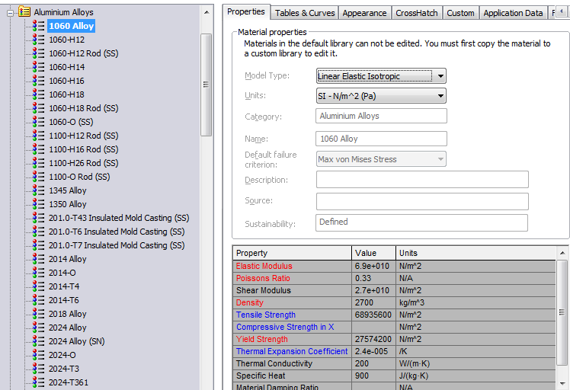
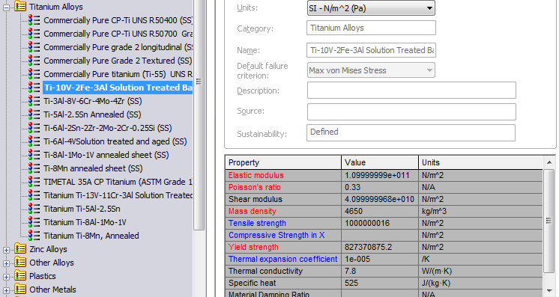

Рис.3.3. Вибір матеріалів для компонентів біометричної балки

- Аналіз збірки поки, що визначений як Статичний, але для того щоб врахувати температурні ефекти необхідно змінити налаштування аналізу. Для цього зайдіть у властивості нещодавно створеного аналізу, клацнувши по ньому правою клавішею мишки і вибравши пункт СВОЙСТВА (Properties). У діалоговому вікні перейдіть на закладку ПОТОКИ/ТЕПЛОВЫЕ ЄФФЕКТЫ (Flow/Thermal effects). Активуйте властивість Input Temperature, після цього внизу перевірте введене значення температури у нульовий момент часу – 298К.
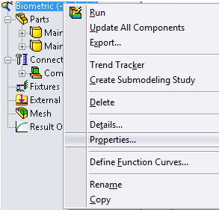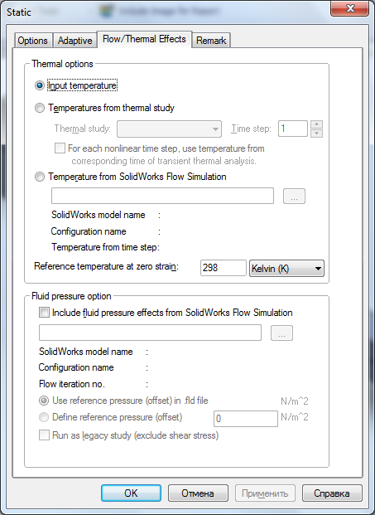
Рис. 3.4. Налаштування температурних впливів у статичному аналізі.
Опишемо можливості даної вкладки, що стосуються налаштувань температурного аналізу:
- Ввести температуру (Input temperature) –використовується, якщо
температури будуть визначені в папці обмежень Ограничение (Loads/Restraints) для розрахунку термальних напружень. Нам необхідно використати саме цю можливість.
- Температура с термального анализа (Temperature from thermal study) – застосовується у тому випадку, коли доступні результати попередньо проведеного термального аналізу.
- Температура із FlowSimulation (SolidWorks FlowSimulation) – включення результатів термального аналізу, виконаних у FlowSimulation.

- Для збірки необхідно визначити обмеження, які не дадуть збірці коливатися як твердому тілу (моди коливань). Також потрібно мінімізувати перетин деталей в результаті термічного розширення. Для цього спочатку потрібно задати обмеження на циліндричній грані (On cylindrical face ). Налаштування показано на рис. 3.5.
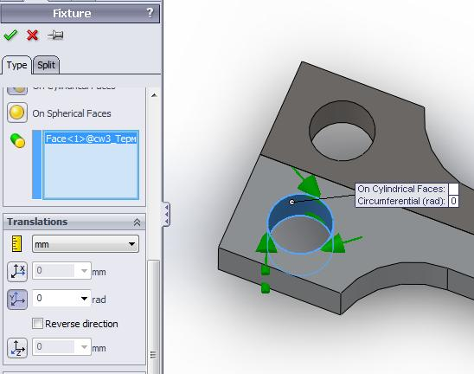

Рис. 3.5. Закріплення однієї частини збірки

- Далі необхідно обмежити переміщення збірки у вертикальному напрямку. Для цього використайте обмеження Использовать справочную геометрию (Use reference geometry). Потім вкажіть нижню точку, що знаходиться справа на екрані (рис. 3.2.6), у якості довідкової площини виберіть одну з вихідних площин, що паралельна верхній грані на рис. 3.6. У даному випадку це площина СВЕРХУ (Top). Налаштування переміщень вказані на рис. 3.6

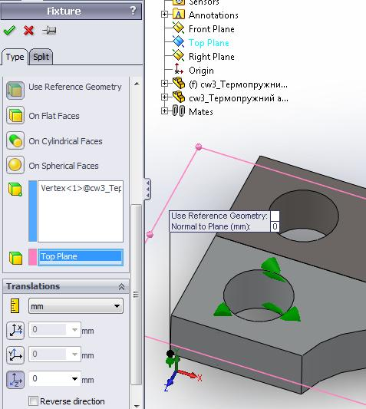

Рис. 3.6. Обмеження переміщення збірки у вертикальному напрямку

- Для визначення температури клацніть правою клавішею мишки на папці Ограничения/Нагрузки (Load/Restraints) і виберіть опцію Температура (Temperature).
- Далі необхідно ввести кінцеву температуру збірки. Це значить, що система виконає розрахунок, вважаючи що температура збірки буде збільшуватися від початкової до вказаної тут. Деталі налаштувань показані на рис. 3.7. НЕОБХІДНО ВИБРАТИ ОБИДВІ ДЕТАЛІ УЦІЛОМУ. для цього їх можна вибрати з дерева конструювання SolidWorks

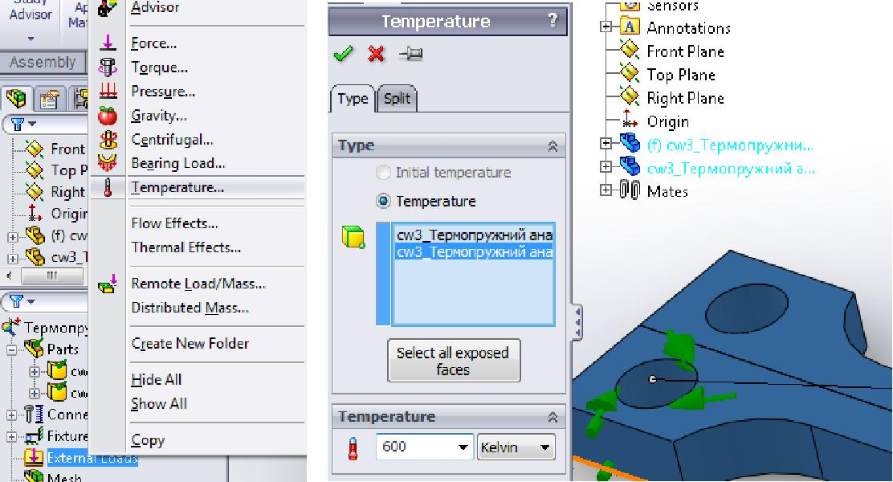

Рис. 3.7. Прикладення збурення типу температури до моделі

- Створіть сітку, визначте розмір кінцевих елементів та запустіть аналіз. Перегляньте результуючі деформації, переміщення та напруження. Чому деформації мають саме такий характер? Чим зумовлена поява напружень у металі?
- Перегляньте напруження на стику двох елементів. Зараз нас цікавлять дотичні напруження (shear stresses). Для цього потрібно відобразити дотичні напруження TZX у глобальній системі координат виконайте налаштування діаграми напружень згідно рис. 3.8.
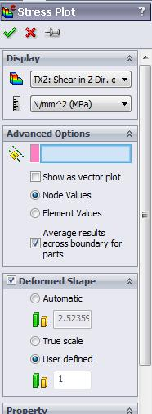
Рис. 3.8. Визначення налаштувань діаграми для відображення дотичних напружень

- Ознайомтеся із отриманими діаграмами. Укажіть точки максимальних напружень та рівень напружень у них.
- Використавши опції Показать секцію (Section Clipping) перегляньте напруження у розрізах моделі (рис. 3.9). Потім перейдіть до моделі SolidWorks та створіть рознесений вид. Активуйте його та перейдіть у менеджер Simulation. Тепер перегляньте результати розрахунки при рознесеному вигляді моделі.

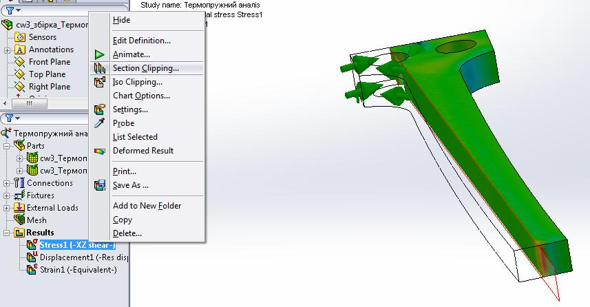

Рис. 3.9. Перегляд напружень модель посекційно

- Виконайте термічний аналіз моделі, змінивши кінцеву температуру – один раз зменшіть її, наступний - збільшіть. Порівняйте рівень напружень та переміщень. Зробіть висновок про характер їх, залежність від температури. Поясніть чому отримана саме така залежність.
Підготуйте звіт згідно пп.1-13.
Контрольні запитання.
- В чому суть термопружного аналізу?
- За допомогою якого інструмента можна показати напруження в перерізі?
- Чим зумовлена поява напружень у металі?
- Що таке градієнт температури?

